ОПРОСНЫЙ ЛИСТ ДЛЯ ПОДБОРА БЫСТРОСЪЁМНОГО ПОГРУЖНОГО НАГРЕВАТЕЛЯ

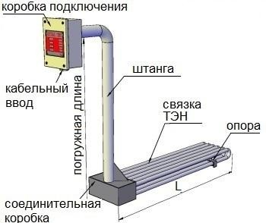
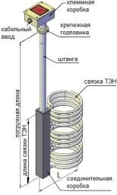
Данные о заказчике:
Название организации: _
Адрес:
Контактное лицо:
Тел.:
Факс:
E-mail:

Исполнение 1 Исполнение 2

Описание характеристик и требований
1. Назначение: □ Разогрев □ Поддержание температуры □ Защита от замерзания
2. Нагреваемая среда:
3. Технические параметры:
Взрывоопасность: □ Да □ Нет | Зона: □ IIA □IIB □IIC
Температурный класс: □T1 □T2 □T3 □T4 □T5 □T6
Плотность кг/м³ | Теплоёмкость кДж/кг К
Минимальный объём продукта нм³/час | Максимальный объём продукта нм³/час
Требуемая температура продукта °С | Максимальная температура продукта °С
Минимальная температура включения °С | Минимальная температура окр. среды °С
Напряжение питания: □ 220В 1Ф □ 380В 3Ф | Ограничение по мощности: □ Нет □ Да кВт
Исполнение: □ 1 □ 2 | Ограничение по габаритам: □ Нет □ Да
Коробка подключения: □ Нет □ Да | Погружная длина не более мм
□ IP55 □IP66 □ Ex"d" IP67 | L не более мм
4. Контроль температуры: □ Термостат для контроля температуры нагреваемой среды
□ Ограничитель температуры поверхности ТЭН
5. Резервуар, ёмкость:
Исполнение: □ Горизонтальное □ Вертикальное
Диаметр м Длина (высота) м
Теплоизоляция: □ Нет □ Маты из минеральной ваты толщиной мм □ Другое
6. Дополнительная информация
Заполненный опросный лист просьба отправить e-mail: info@tenmash.by

